ell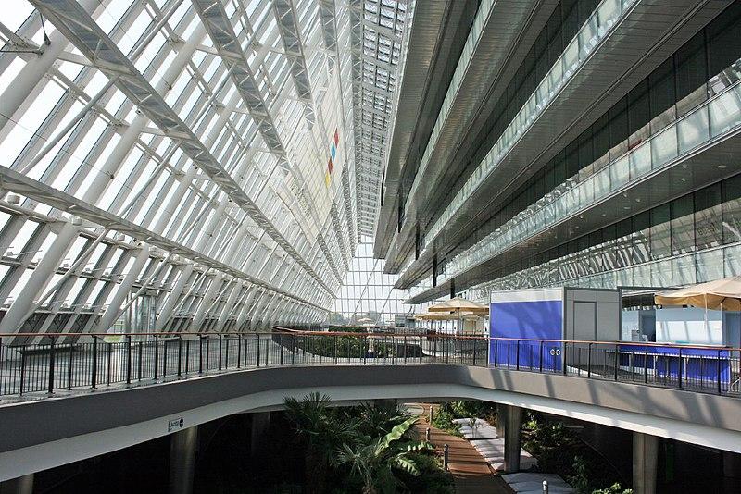
Mestre, ingresso dell’Ospedale dell’Angelo, zona ambuiatoriale
Mestre 24.9.2019
Carissimo Giorgio,
in questo, diciamolo pure, bel sito, sono stato da poco prima delle ore otto fino alle 14.15. Non ero impressionato dal detto un po’ maligno, di tanti, che pur ammirando il meravigioso giardino con tantissime piante ad altezza naturale al suo interno, commentano:” Qui ci lavorano più giardinieri che infermieri! “.
Intervento di poco più di un’ora, anestesia localissima, chirurgo, una donna, che mi diceva:” Se le faccio male me lo dica “. Non mi ha fatto male, ma salire la tensione ad ... altissima tensione, perché sentivo il bisturì correre come una Ferrari . Questa crede di di scavare il Canale di Suez!
Ma pensando che Nostro Signore sul Golgata subì tutto ... senza anestesia, mi sono dato un po’ di tranquillità ... sempre ad alta tensione: Ho ringraziato la Pellegrina e S. Girolamo perché, in effetti, in tutti questi interventi non ho mai sentito il più piccolo dolore. Ed essendomi scapparto di dire che ero sacerdote, che avevo lavorato nella scuola con meravigliosi scolari, una cooperante intervenne, raccomandò:” Preghi per me, Annalisa, e per tutto il personale dell’ospedale “. Lo ho fatto immediatamente e continuerò a farlo in segno di gratiitudine.
Caro Giorgio, il tuo pensiero di ieri sera, mi solleva da ogn preoccupazione. Sappi di essere da me ... molto ricordato.
Un saluto distintissimo ai Tuoi Cari.
P. Secondo

